一、购买流程：

1. 打开链接：<https://www.aliyun.com/act/aliyun/campus.html?spm=a21cy.7906677.162082.2.SRosOn>
2. 页面中间点击“购买3个月”：

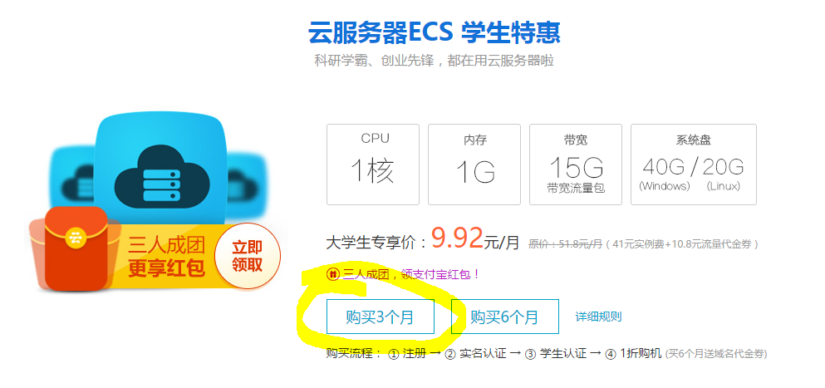

1. 未登录会提示，用淘宝账号可以登录，登陆以后去管理控制台，用户中心->账号管理->学生认证，按提示进行认证后才能用学生价购买。

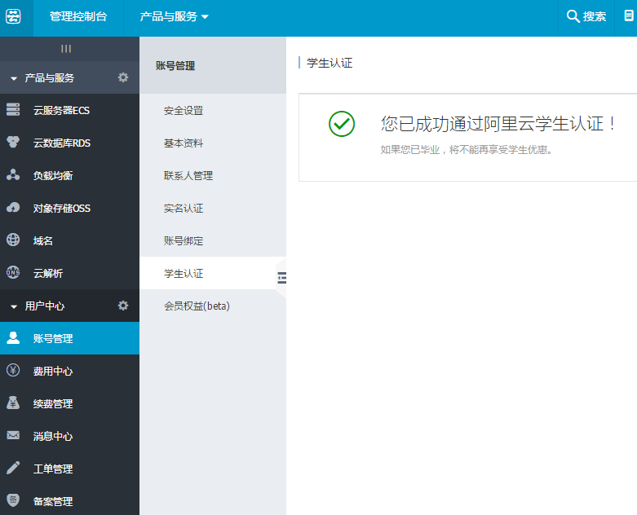

1. 认证完后再回到1中的页面再次“购买3个月”，进入实例的配置，学生价的配置基本固定的不用调，调了就没优惠，要调整的有下面几项：

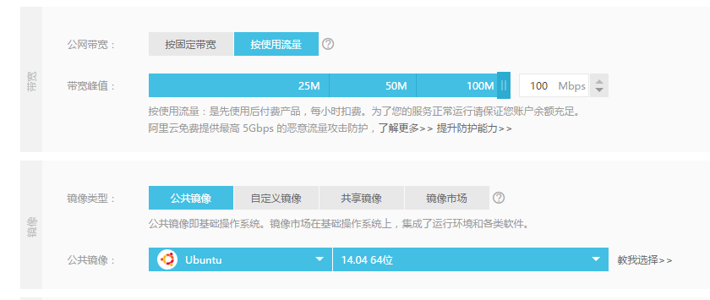

* 带宽按使用流量，峰值别犹豫直接拉到最大，因为只计费只单向收取流出流量费用，也就是说从实例中流出来的费用，而爬虫基本都是流入，所以带宽大没关系。
* 镜像选ubantu的14.04x64好了。
* 用户的密码设一下，统一为“cloud-03”：

下面的实例名称都填成“slave”好了。

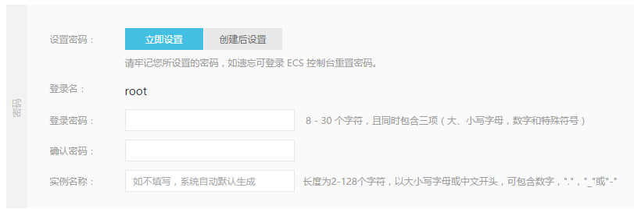

1. 然后进入结算，注意邀请码这里输一下，和我图片上一样“7xg8ru”，可能有点优惠，然后付钱。

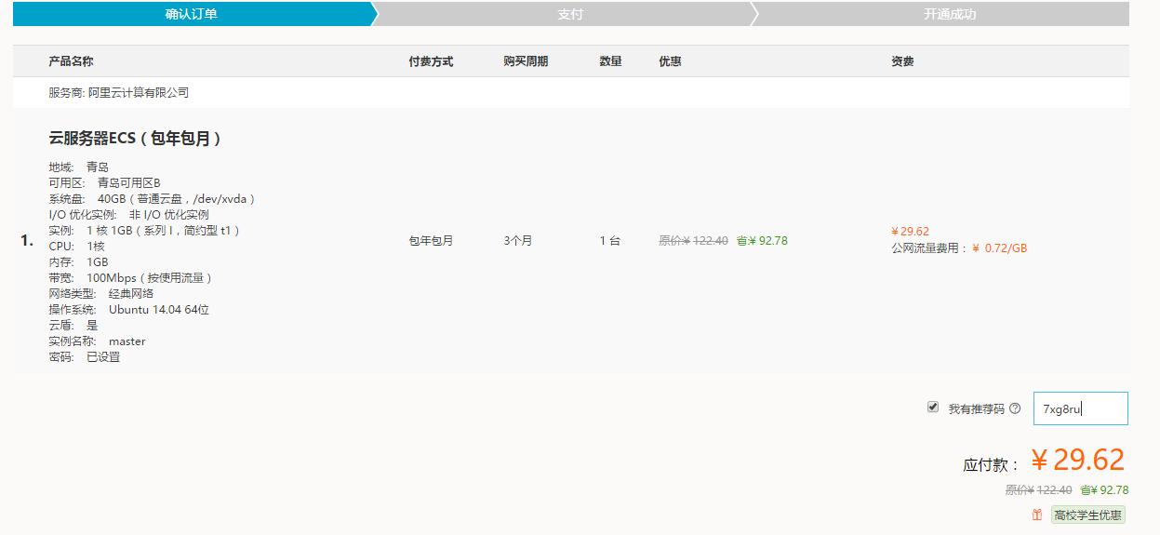

1. 最后进入管理控制台查看刚刚的实例，像下图一样截个图给我（主要是看IP）。

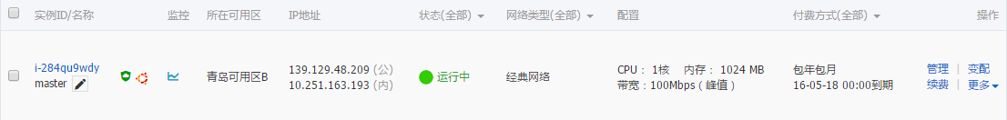

1. 完成。

PS. 我自己的终端管理密码（阿里云控制台里连接服务器时需要）：237507

二、连接实例：

要远程连接实例的话只要putty里输入IP就可以了：

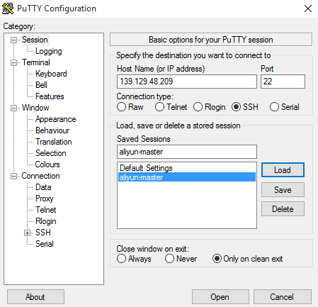

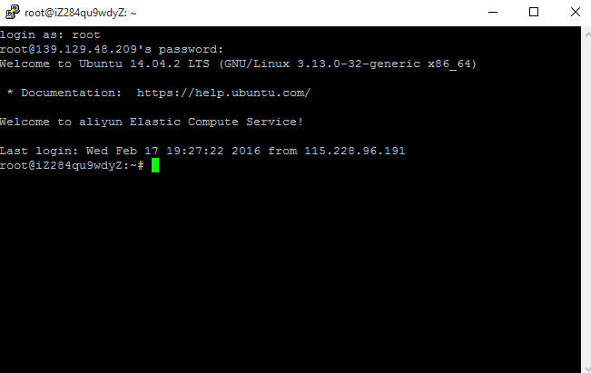

下面是IP的整理：

1. 139.129.48.209（公） 10.251.163.193（内）



2. 139.129.48.184（公） 10.251.164.28（内）

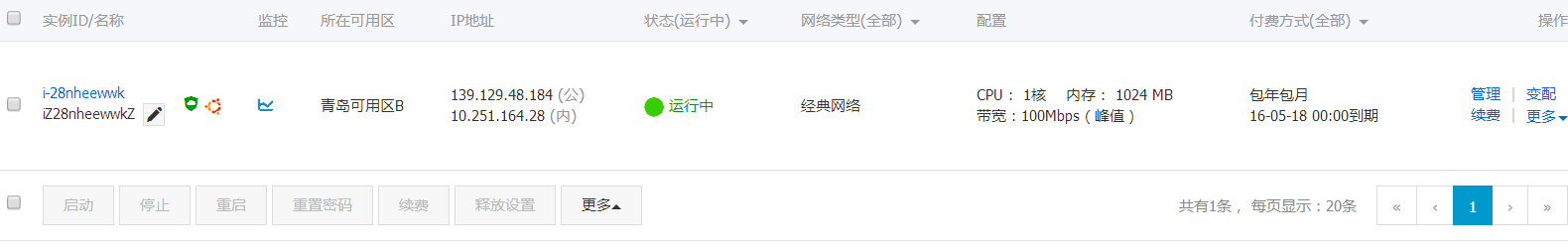

3. 120.27.123.41（公） 10.174.244.150（内）

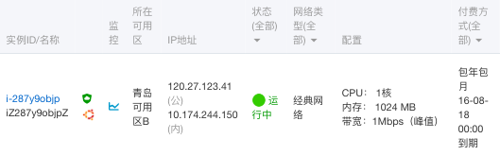

4. 139.129.50.23（公） 10.251.165.207（内）

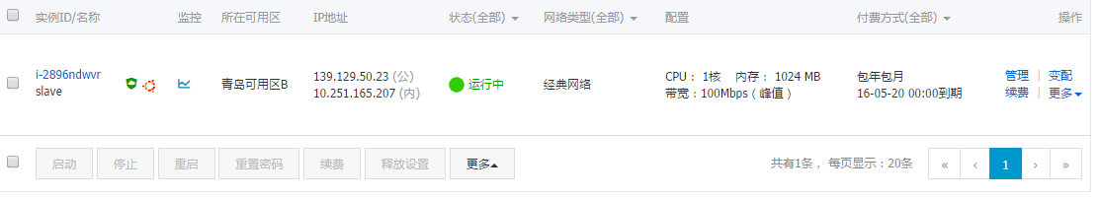

三、实例之间的互联

安全组规则参见：

<https://help.aliyun.com/knowledge_detail/6943447.html>

更正上面网页中的一点小错误，默认的安全组内网出入方向都是deny all的。可以添加如下的两条规则使得实例的内网出入**对于所有的内网IP**都变为accept all。

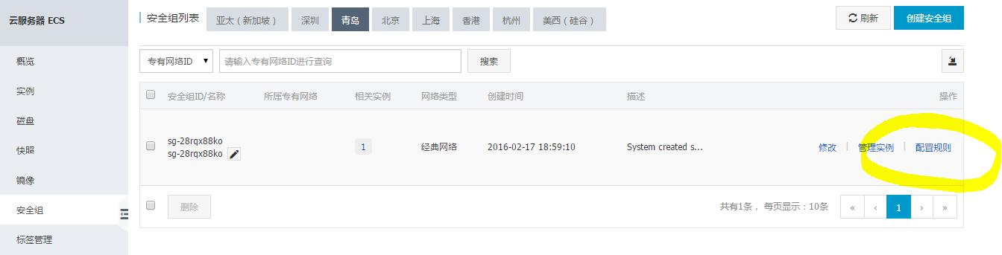

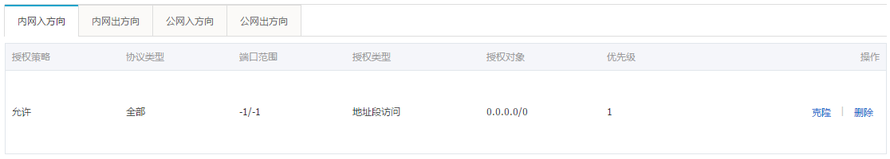

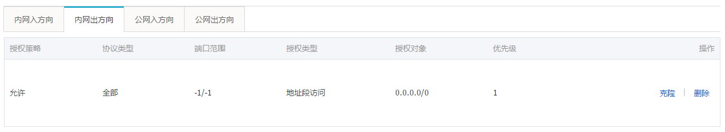

这样实例间就可以互相ping通了。

注意：如果担心安全性，也可以将授权对象限定在需要连接实例的内网IP。

更多参考：

<https://help.aliyun.com/knowledge_detail/6708414.html>